
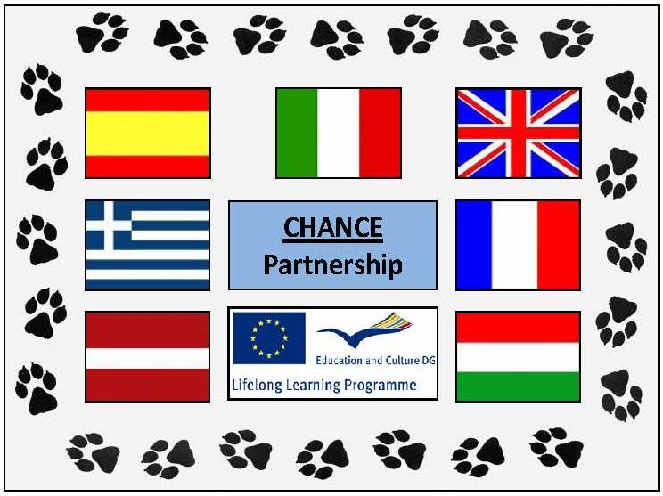


Grundtvig partnerības projekts
”CHANCE” (”Iespējas”)
Līguma Nr. 2009-1-IT2-GRU06-06440 5

Projektu īsteno: Sociālās integrācijas valsts aģentūra (SIVA)

Projekta finansējums: 17 400 EUR

Īstenošanas laiks: 2009.gada augusts – 2011.gada jūlijs

Projekta ietvaros izveidota starptautiska partnerība, lai uzlabotu apmācības metodiku invalīdiem ar intelektuāliem traucējumiem. Partnerorganizāciju no Latvijas, Itālijas, Spānijas, Ungārijas, Francijas, Grieķijas un Apvienotās Karalistes galvenie sadarbības mērķi ir:
- apmainīties ar pieredzi un labas prakses piemēriem;
- iepazīties ar katrā partnervalstī pielietoto apmācības metodoloģiju darbā ar invalīdiem ar intelektuāliem traucējumiem;
- kopīgi veidot un attīstīt jaunas, radošas metodes un projektus invalīdu ar intelektuāliem traucējumiem apmācības jomā;
- veicināt ģimenes locekļu iesaistīšanu invalīdu apmācībā;
- radīt starptautiskās mobilitātes iespējas invalīdiem ar intelektuāliem traucējumiem;
- informēt sociālo un institucionālo iestāžu darbiniekus par invalīdu ar intelektuāliem traucējumiem integrāciju izglītībā, sabiedrībā un darba tirgū;
- apmeklēt prakses un darba vietas uzņēmumos.

Projekta ietvaros SIVA darbiniekiem tiek sniegta iespēja īstenot 12 starptautiskās mobilitātes. 2009.gada decembrī SIVA pārstāvji piedalījās projekta uzsākšanas un plānošanas seminārā Madridē, Spānijā.

2010.gadā tika apgūta Apvienotās Karalistes, Itālijas, Francijas un Ungārijas pieredze darbā ar invalīdiem ar intelektuāliem traucējumiem.

2011.gada martā partnerororganizāciju dalībnieki no Spānijas, Grieķijas, Ungārijas, Apvienotās Karalistes un Francijas, kā arī šo valstu mērķgrupas pārstāvji viesojās SIVA.
Jūnijā iepazīta Grieķijas pieredze kompleksu rehabilitācijas pakalpojumu sniegšanā cilvēkiem ar invaliditāti, jūlijā apgūta Spānijas pieredze darbā ar cilvēkiem ar invaliditāti, sastādīts projekta noslēguma ziņojums un sagatavots jauns projekta pieteikums, lai turpinātu projektā aizsākto.

